Verwandte Begriffe
Strahlhärtung, Artefakte, Algorithmen.
Prinzip
An einfachen Objekten wird das Prinzip von CT veranschaulicht. Bei sehr einfachen Zielen reichen bereits wenige Aufnahmen, um ein gutes Ergebnis zu bekommen, Je komplizierter die Objekte, desto mehr Aufnahmen sind notwendig um Details aufzulösen. Mittels spezieller Proben wird außerdem gezeigt, wie Artefakte entstehen und was Strahlhärtung hervorruft.
Material
1 | XRE 4.0 X-ray expert Röntgengerät Basisset | 09110-88
1 | XR 4.0 XRIS | 09057-40
1 | XR 4.0 XRstage | 09057-42
1 | Zubehörset | 09005-43
 | Zusätzlich erforderlich
 | PC, Windows7® oder höher

Dieser Versuch ist in den Erweiterungssets „XRCT Computertomographie“ enthalten.
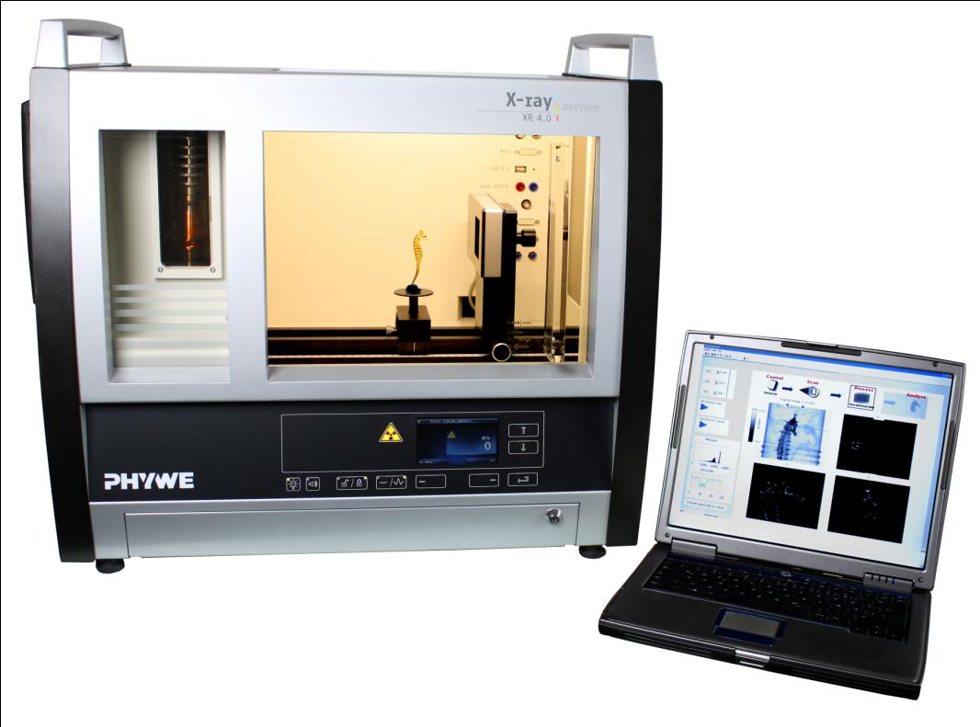
Abb. 1: P25540100
Aufgaben
- Nehmen Sie ein Computertomogramm der einfachen Objekte auf. Variieren sie dabei die Schrittzahl.
- Nehmen Sie ein Computertomogramm der Metallproben auf und analysieren Sie das Ergebnis in Hinblick auf Stahlhärtung.
Aufbau
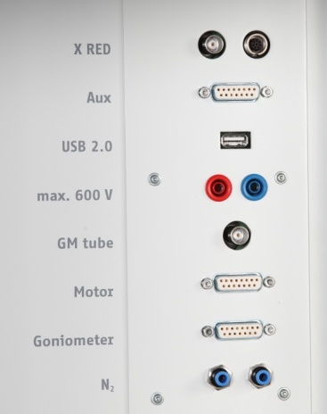
Abb. 3: Anschluß im Experimentierraum
Schließen Sie den Drehtisch XRstage an die entsprechende Buchse im Experimentierraum an (siehe Kennzeichnung in Abb. 3). Die Röntgenkamera XRIS wir direkt mittels eines USB-Kabels mit dem Computer verbunden. Der PC und das Röntgengerät werden mit Hilfe des Datenkabels über die USB Buchse verbunden (der entsprechende Anschluss am Röntgengerät ist in Abb. 2 gekennzeichnet). Der Drehtisch wird mit Hilfe der kleinen Rändelschraube auf dem Motor befestigt. Sorgen sie stets dafür, dass das ausgewählte Objekt fest mit dem Tisch verbunden ist und während des Scans seine Position nicht verändert.
Hinweis
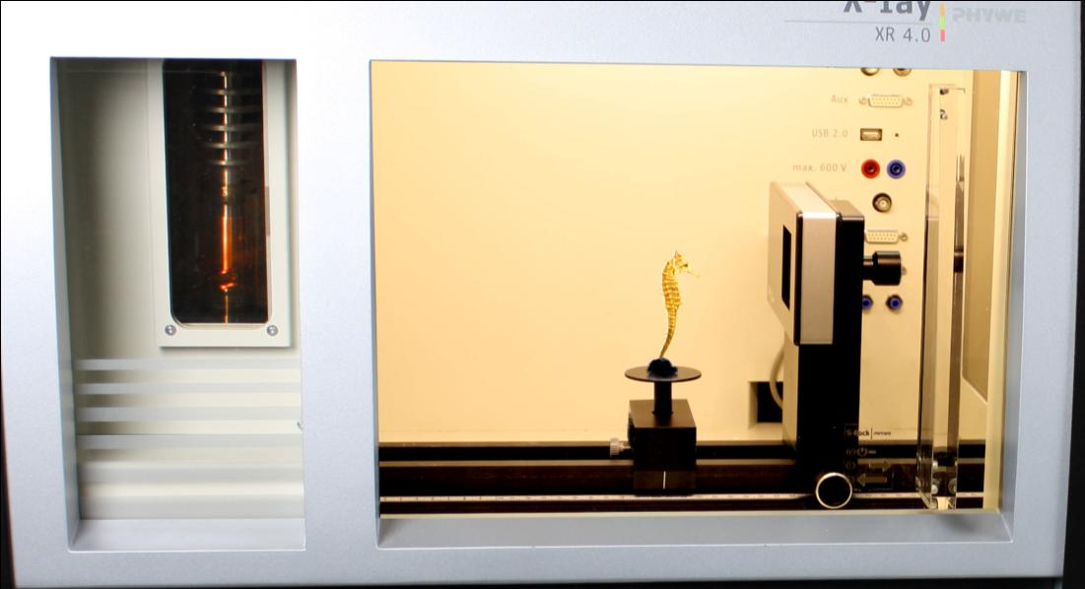
Rändelschraube zur Fixierung des Tischs
Drehtisch
XRIS auf Halter
Abb. 4: Aufbau im Röntgengerät
Details zur Bedienung des Röntgengeräts und der Zubehörteile zum CT entnehmen Sie bitte den entsprechenden Bedienungsanleitungen.
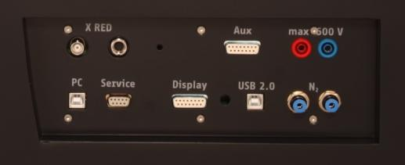
Abb. 2: Anschluss des Computers

Durchführung
- Starten Sie nun das „MeasureCT“-Programm. Es erscheint ein Dialogfenster auf dem Bildschirm mit dem Hinweis, die Kamera zu kalibrieren. Entfernen Sie Objekte, die zwischen Kamera und Röntgenquelle stehen. Verriegeln Sie die Tür und klicken Sie auf den butten „Kalibrieren“ (1) in der Software.

1. Modus: „Live-Bild und Settings“, Abb. 5
- Stellen Sie nun die Distanz zwischen Quelle und Objekt (2) bzw. Quelle und Kamera ein (3). Wählen Sie 200 Aufnahmen pro 360° (4).
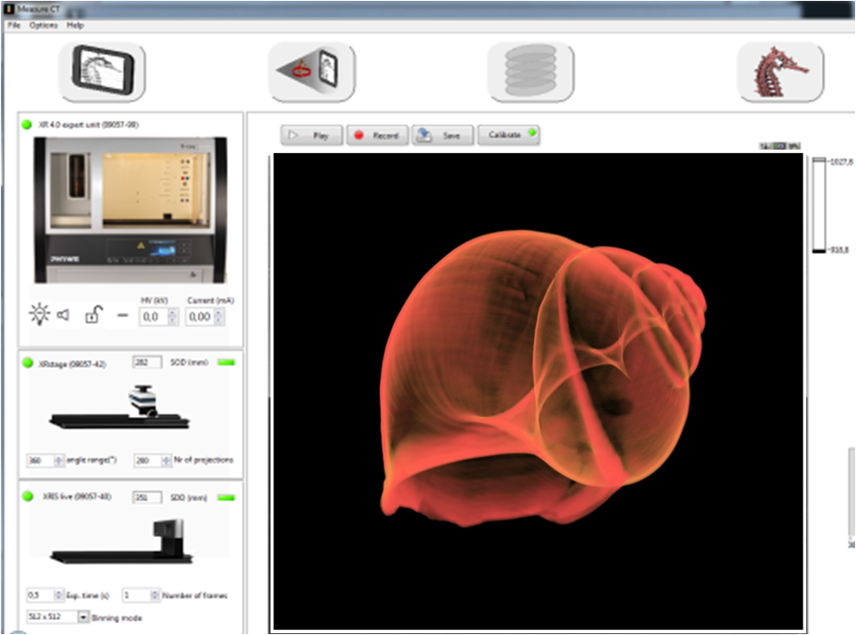
6
5
4
3
1
2
Abb. 5: Screenshot im Modus „Live-bild und Settings“
- Stellen Sie nun wieder ein Objekt vor den aktiven Bereich der Kamera und klicken Sie auf „play (5). Um den Live-Modus abzubrechen, klicken Sie wieder auf „play“.
Überprüfen Sie die Positionierung Ihrer Probe und klicken Sie, sobald Sie einen Scan starten wollen, auf den nächsten Status „CT-Scan“ (6).

2. Modus: „CT-Scan“, Abb. 6
- Klicken Sie auf „Scan“ (7) und erstellen Sie einen neuen Ordner. Öffnen Sie den Ordner und klicken Sie auf „Current folder“. Nun startet der Scan automatisch. Die verbleibende Zeit wird neben dem Statusbalken angezeigt (8)
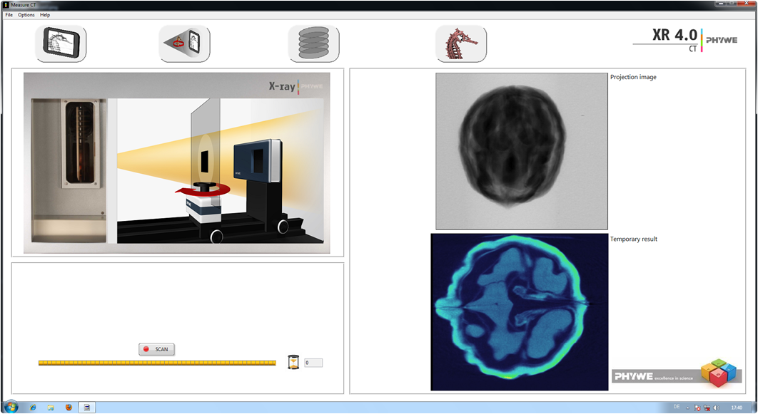
8
7
Abb. 6: Screenshot im Modus „CT-Scan”
3. Modus “Rekonstruktion”, Abb. 7
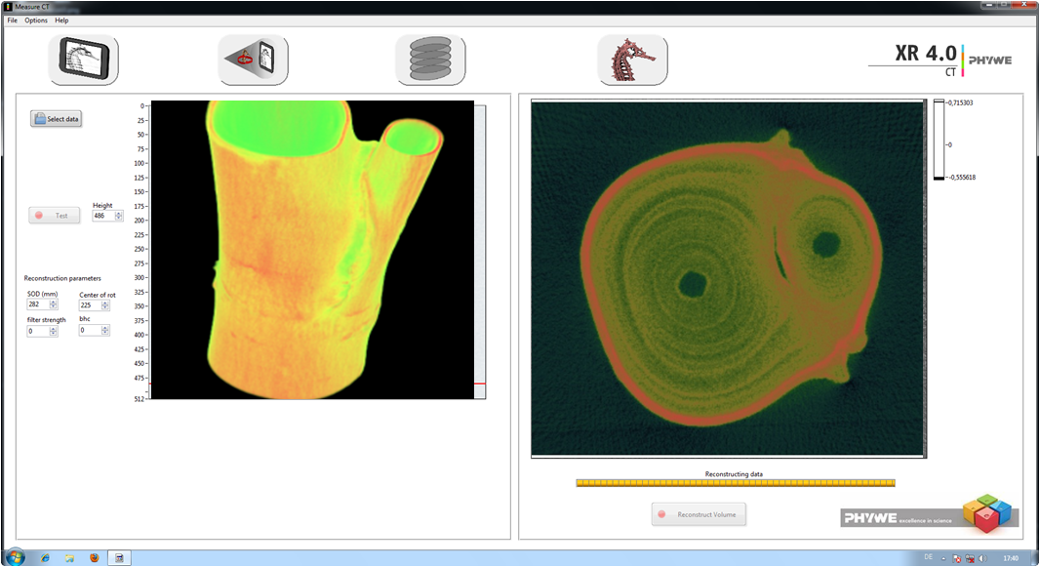
12
11
103
9
Abb. 7: Screenshot im Modus „Rekonstruktion”
Mit “Select data” (9) wird direkt der richtige Ordner geöffnet. Klicken Sie auf „Current folder“. Dann verändern Sie den COR (Center of rotation)-Wert (10), bis das Schnittbild (11) zufriedenstellend ist.
Klicken Sie dann auf „Rekonstruktion starten“ (12). Nun dauert es etwa 3 min bis die Rekonstruktion abgeschlossen ist.

4. Modus „3D-Ansicht“, Abb. 8
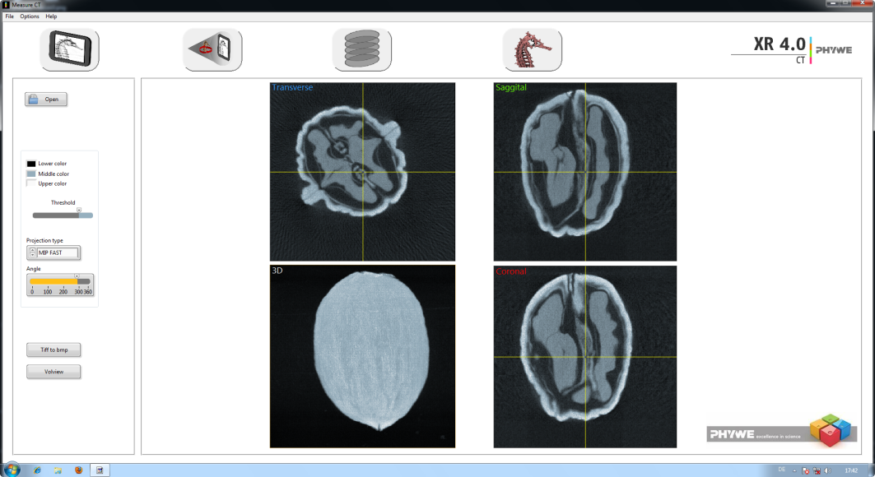
173
163
153
143
133
Abb. 8: Screenshot im Modus „3D-Ansicht”
Öffnen Sie Ihre Daten unter „Open“ (13). Sobald Sie in den Balken unter „angle“ (14) klicken, erscheint die 3D-Ansicht. Fahren Sie durch die Schichten, indem Sie die feinen Linien mit gedrückter linker Maustaste bewegen (15)
Export: Klicken Sie auf „Tiff to bmp“ (16) und nachdem die bmp-Dateien erstellt worden sind, auf „Volview“ (17). Nun öffnet sich automatisch die Software Volview.
Theorie
Die Computertomographie (CT) ist ein Verfahren, welches überlagerungsfreie Schichtbilder eines Körpers anfertigt. Sie ermöglicht es Ärzten, das Innere ihrer Patienten zu sehen. Das machte sie in der medizinischen Diagnostik unverzichtbar. Aber auch über die Medizin hinaus, beispielsweise bei der Materialprüfung, findet die Computertomographie als zerstörungsfreies Untersuchungsverfahren viele Einsatzmöglichkeiten.
Mittels moderner Computerprogramme lassen sich heutzutage Volumenaufnahmen der Prüfobjekte erstellen. Weitere bedeutsame bildgebende Verfahren neben der Computertomographie sind im Wesentlichen die Magnetresonanz-Tomographie (MRT) und die Ultraschalltomographie (UST). Diese Verfahren unterscheiden sich mehr oder weniger stark sowohl im Verfahren selbst, wie auch hinsichtlich ihrer Verwendung in den verschiedenen medizinischen Einsatzgebieten. So wird zum Beispiel die CT oft genutzt, um "harte" Körperelemente, wie Knochen, darzustellen, während die Magnetresonanz-Tomographie sich besser zur Darstellung von Weichteilen eignet.

Bei einer Röntgenaufnahme wird ein dreidimensionales Objekt auf eine zweidimensionale Ebene projiziert:
- innere Strukturen überlagern
- die exakte Lage von verschiedenen Organen kann hier nur schwer ermittelt werden.
Bei Computer-Tomographie-Aufnahmen werden aus den 2-dimensionalen Aufnahmen mittels spezieller Algorithmen Schnittbilder erstellt
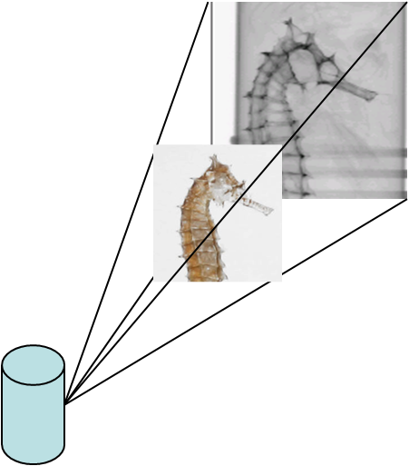
Abb. 9: Prinzip einer Röntgenaufnahme

Grundlagen der Bildgewinnung bei der Computer-Tomographie
Angewendet wird die sogenannte "gefilterten Rückprojektion“ (die Methode geht auf Radon zurück).

Der Computer teilt das Objekt in ein quadratisches Raster auf. Dieses Raster entspricht den Bildpunkten (Pixel) der Aufnahme.
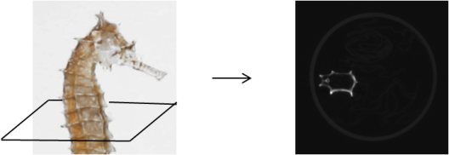
Abb. 10: Prinzip einer CT-Aufnahme

Die gemessene Intensität wird in Graustufen umgewandelt und dann gleichmäßig entlang des Strahlengangs in dieses quadratische Raster eingetragen. Es ist schließlich nicht bekannt, wo genau die Schwächung auftrat.
Nehmen wir uns nur eine Scheibe des 3D-Objektes vor:
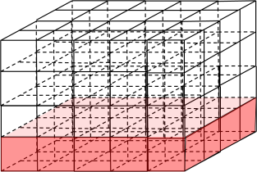

Erhalten also ein Quadrat:

Bei einem sehr einfachen Objekt reichen schon Aufnahmen von 2 Seiten

Beispiel

Aus der Überlagerung ist nun zu erkennen, wo das Objekt gewesen ist:

